5.3. Kutovi mnogokuta
3 sata
Odgojno – obrazovni ishod
C.7.1. Crta i konstruira mnogokute i koristi se njima pri stvaranju složenijih geometrijskih motiva
D.7.3. Odabire strategije za računanje opsega i površine mnogokuta.
Međupredmetne teme
uku A.3.2. Učenik se koristi različitim strategijama učenja i primjenjuje ih u ostvarivanju ciljeva učenja i rješavanju problema u svim područjima učenja uz povremeno praćenje učitelja.
uku B.3.3. Učenik regulira svoje učenje mijenjanjem plana ili pristupa učenju, samostalno ili uz poticaj učitelja.
osr A.3.3. Razvija osobne potencijale.
osr B.3.2. Razvija komunikacijske kompetencije i uvažavajuće odnose s drugima.
ikt A.3.2. Učenik se samostalno koristi raznim uređajima i programima.

- Zbroj unutarnjih kutova
Aktivnost 1 – Ponavljanje
Učitelj prikuplja informacije o prethodnim znanjima učenika i miskoncepcijama učenika o četverokutu, trokutu i unutarnjim kutovima trokuta (vrednovanje za učenje).
Aktivnost 2 – Unutarnji kutovi mnogokuta
Učenici prema vlastitom odabiru crtaju mnogokut na papiru koji nije dio njihove bilježnice (bilo bi dobro da je u boji). Učitelj vodi brigu da u razrednom odjelu ima barem jedan trokut, četverokut, peterokut, šesterokut i sedmerokut. Mnogokutu mjere unutarnje kutove. Zapisuju svoje rezultate u tablicu (udžb.str 126.).
Aktivnost 3 – Istraživanje
Učenici provode istraživanje koliki je zbroj veličina unutarnjih kutova u mnogokutu. Zatim učitelj na ploču slaže aplikacije 2, a zatim 3 trokuta kojima pokazuje kako se može svaki mnogokut sastaviti od trokuta. Navodi učenike na zaključak o unutarnjim kutovima mnogokuta. Učenici ispunjavaju tablicu s trokutima. (udžb.str 127.)
Aktivnost 4– Kutovi
Uz razgovor s učenicima i uz interaktivnu simulaciju na e-sfera: Mnogokuti Kutovi mnogokuta e-Matematika Zbroj unutarnjih kutova mnogokuta učitelj učenike vodi kroz proces zaključivanja o zbroju unutarnjih kutova mnogokuta. Pomaže učenicima zapisati formulu za određivanje zbroja kutova u mnogokutu. Zapisuju u bilježnice:
Zbroj veličina unutarnjih kutova mnogokuta određujemo formulom $K_{n}=\left(n-2\right)∙180°$
Aktivnost 5 – Zbroj veličina unutarnjih kutova
Učitelj učenicima uz prezentaciju dostupnu na: e-Sfera: e-Matematika MnogokutiIzračunavanje zbroja unutarnjih kutova iz odnosa broja stranica i broja dijagonala.
Učenici zapisuju primjere u bilježnice.
Aktivnost 6 – Uvježbavanje
Učenici rješavaju zadatke 59. – 63.,podzatak a i samostalno provjeravaju ispravnost rješenja. Učitelj pomaže, usmjerava i vodi kroz proces samovrednovanja (vrednovanje kao učenje).
Listići za vrednovanje kao učenje: Pr.1.
Listići za vrednovanje za učenje: Pr.1. i Listići za vrednovanje za učenje_općenito: Pr.1. – Pr.5.
Primjeri vrednovanja
- Vrednovanje kao učenje:
- Aktivnosti 2 – samovrednovanje ispravnosti rješavanja zadataka
- Aktivnost 3– samovrednovanje ispravnosti rješavanja zadataka
- Vrednovanje za učenje:
  - Aktivnost 1 – prikupljanje informacija o prethodnim znanjima
  - Aktivnost 6 – listići za vrednovanje za učenje
Aktivnosti za motiviranje i rad s darovitim učenicima
- Z. Martinec: Matematika 7 plus – zbirka zadataka za dodatnu nastavu matematike –
- M.Muštra: Dodatna nastava matematike za 7.razred -
Aktivnosti koje obuhvaćaju prilagodbu za učenike s teškoćama
- Lj. Peretin, D. Vujanović: Matematika 7 - radna bilježnica za pomoć u učenju matematike –
- Str.123.-125. zadaci: 1.-9.
Domaća zadaća
- Zadaci: 59.-62.podzadaci bcd

- Vanjski kutovi mnogokuta
Aktivnost 1 – Ponavljanje
Učitelj prikuplja informacije o prethodnim znanjima učenika i miskoncepcijama učenika o četverokutu, trokutu i njihovim vanjskim kutovima (vrednovanje za učenje).
Aktivnost 2 – Unutarnji kutovi mnogokuta
Učenici prema vlastitom odabiru crtaju mnogokut na papiru koji nije dio njihove bilježnice (bilo bi dobro da je u boji). Učitelj vodi brigu da u razrednom odjelu ima barem jedan trokut, četverokut, peterokut, šesterokut i sedmerokut. Mnogokutu mjere vanjske kutove. Zapisuju svoje rezultate u tablicu.
Aktivnost 3 – Istraživanje
Učenici provode istraživanje koliki je zbroj veličina vanjskih kutova mnogokuta. Zatim učitelj na ploči prikazuje na primjeru jednog mnogokuta kakva je veza unutarnjeg i vanjskog kuta mnogokuta. Navodi učenike na zaključak o vanjskim kutovima mnogokuta.
Aktivnost 4– Kutovi
Uz razgovor s učenicima i uz interaktivnu simulaciju na e-sfera: Mnogokuti Kutovi mnogokuta e-Matematika Zbroj vanjskih kutova mnogokuta učitelj učenike vodi kroz proces zaključivanja o zbroju unutarnjih kutova mnogokuta. Pomaže učenicima zapisati formulu za određivanje zbroja kutova u mnogokutu. Zapisuju u bilježnice:
Zbroj veličina vanjskih kutova mnogokuta uvijek iznosi 360°.
$K_{n}'=360°$
Aktivnost 5 – Zbroj veličina vanjskih kutova
Učitelj učenicima uz prezentaciju dostupnu na: e-Sfera: e-Matematika MnogokutiVanjski kutovi mnogokuta
Učenici zapisuju primjere u bilježnice.
Aktivnost 6 – Uvježbavanje
Učenici rješavaju zadatke 65.,66.,67. – 70.,podzatak a i samostalno provjeravaju ispravnost rješenja. Učitelj pomaže, usmjerava i vodi kroz proces samovrednovanja (vrednovanje kao učenje).
Listići za vrednovanje kao učenje: Pr.1.
Listići za vrednovanje za učenje: Pr.1. i Listići za vrednovanje za učenje_općenito: Pr.1. – Pr.5.
Primjeri vrednovanja
- Vrednovanje kao učenje:
- Aktivnosti 2 – samovrednovanje ispravnosti rješavanja zadataka
- Aktivnost 3 – samovrednovanje zaključaka
- Vrednovanje za učenje:
  - Aktivnost 1 – prikupljanje informacija o prethodnim znanjima
  - Aktivnost 4 – povratna informacija učenicima o njihovim zaključcima
  - Aktivnost 6 – listići za vrednovanje za učenje
Aktivnosti za motiviranje i rad s darovitim učenicima
- Z. Martinec: Matematika 7 plus – zbirka zadataka za dodatnu nastavu matematike –
- M.Muštra: Dodatna nastava matematike za 7.razred -
Aktivnosti koje obuhvaćaju prilagodbu za učenike s teškoćama
- Lj. Peretin, D. Vujanović: Matematika 7 - radna bilježnica za pomoć u učenju matematike –
Domaća zadaća
- Zadaci: 67. – 70.,podzadaci bcd
- Uvježbavanje sadržaja
Aktivnost 1- Kviz
Učitelj sat započinje kvizom. Kviz se nalazi na e-Sfera: Matematika+ Kutovi mnogokuta (dugi kviz). Nakon provedenog kviza učitelj bilježi i analizira uspješnost i točne odgovore s cijelim razredom.
Aktivnost 2- samostalan rad učenika
Učenici samostalno rješavaju zadatke: 71.,73.ab, 75., 78.abc, 80.ab, 82.ab, 83.. Učitelj pomaže, usmjerava i vodi kroz proces samovrednovanja (vrednovanje kao učenje). Učenici se javljaju kako bi objasnili na koji način su došli do rješenja.
Aktivnost 3 – Nastavni listić
Učenici rješavaju zadatke s nastavnog listića te samostalno provjeravaju ispravnost rješenja. Učitelj pomaže, usmjerava i vodi kroz proces samovrednovanja (vrednovanje kao učenje).
Aktivnost 4- Izlazna kartica
Učenici usmeno odgovaraju na pitanja iz rubrike Jeste li razumjeli? – udžbenik str.130
Učitelj pomaže, usmjerava i vodi kroz proces samovrednovanja (vrednovanje kao učenje).
Listići za vrednovanje kao učenje: Pr.2.
Listići za vrednovanje za učenje: Pr.2. i Listići za vrednovanje za učenje_općenito: Pr.1. – Pr.5.
Primjeri vrednovanja
- Vrednovanje kao učenje:
- Aktivnost 2– samovrednovanje ispravnosti rješavanja zadataka
- Aktivnost 3– samovrednovanje ispravnosti rješavanja zadataka
- Aktivnost 4 – listići za vrednovanje kao učenje
- Vrednovanje za učenje:
  - Aktivnost 1 – prikupljanje informacija o prethodnim znanjima, kviz
  - Aktivnost 4 – listići za vrednovanje za učenje
Aktivnosti za motiviranje i rad s darovitim učenicima
- Z. Martinec: Matematika 7 plus – zbirka zadataka za dodatnu nastavu matematike –
- M.Muštra: Dodatna nastava matematike za 7.razred -
Aktivnosti koje obuhvaćaju prilagodbu za učenike s teškoćama
- Lj. Peretin, D. Vujanović: Matematika 7 - radna bilježnica za pomoć u učenju matematike –
Domaća zadaća
- Zadaci: 48.,49.,51., 53.

Primjeri listića za vrednovanje kao učenje i vrednovanje za učenje

Vrednovanje kao učenje
Primjer 1: Zadaci za vršnjačko vrednovanje (Prilog A)
● Pitanja:
- Odredi broj dijagonala iz jednog vrha
11-terokuta.
- Izračunaj nepoznati kut četverokuta ako su dva kuta 65° i jedan 94°.
- Odredi broj svih dijagonala u sedmerokutu.
- Izračunaj nepoznati kut peterokuta ako je poznato da ima dva prava kuta i dva kuta od 95°.
♦ Pitanja:
- Odredi broj dijagonala iz jednog vrha
17-terokuta.
- Izračunaj nepoznati kut četverokuta ako su dva kuta 77° i jedan 89°.
- Odredi broj svih dijagonala u šesterokutu.
- Izračunaj nepoznati kut peterokuta ako je poznato da ima dva kuta od 70° i dva kuta od 115°.

Primjer 2: Zadaci za vršnjačko vrednovanje (Prilog B)
● Pitanja:
- Odredi koliko je dužina moguće povući iz jednog vrha osmerokuta.
- Može li ukupan broj dijagonala nekog mnogokuta biti 30? Obrazloži.
- Odredi zbroj vanjskih kutova šesnaesterokuta.
- Odredi nepoznati kut sa slike:
- 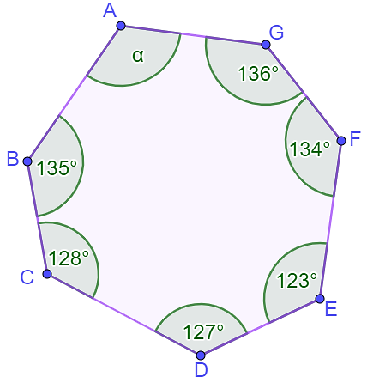

Vrednovanje za učenje
Primjer 1: Kviz (Prilog D)
Tvrdnje:
- Zbroj veličina vanjskih kutova mnogokuta je 360°.
- Ako su u mnogokutu dva unutarnja kuta prava zbroj preostalih je 360°.
- Konveksni mnogokut je onaj u kojem je veličina jednog kuta veća od 180°.
Zadatci:
Mnogokutu sa slike:
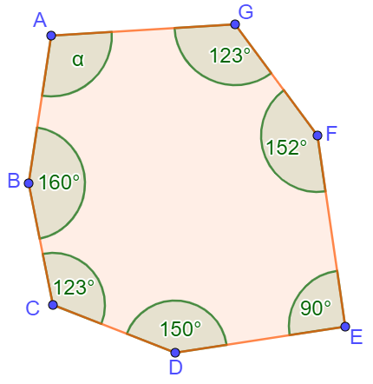
-Izračunaj veličinu nepoznatog kuta na slici.
-tom kutu odredi pripadajući vanjski kut
-odredi broj dijagonala iz jednog vrha
-ukupan broj dijagonala

Primjer 2: 3 – 2 – 1 (Prilog E)

Učenici odgovaraju na postavljene zadatke na listić papira.

Napiši 3 stvari koje ste saznali o mnogokutima.
Napiši 2 stvari koje su bile zanimljive vezano za temu zbroja veličina unutarnjih kutova mnogokuta.
Napiši 1 stvar koja ti nije u potpunosti jasna.

Nastavni listić

1. Zadanom mnogokutu odredi broj dijagonala iz jednog vrha, ukupan broj dijagonala, zbroj veličina unutarnjih kutova:
a) sedmerokut b) dvanaesterokut c) dvadeseterokut

2. Odredi veličinu nepoznatog kuta sa crteža mnogokuta:
a) b)
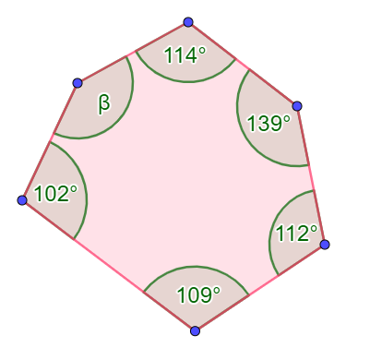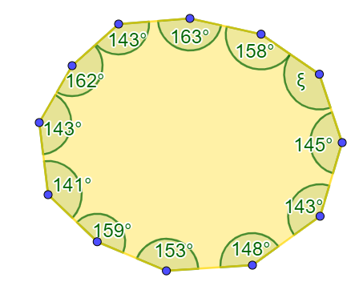
3. Izračunaj broj svih dijagonala mnogokuta kojemu je zbroj unutarnjih kutova:
a) 1260° b) 3420°

4. U nekom mnogokutu je zbroj veličina svih unutarnjih kutova 1440°. Koji je to mnogokut? Kolika je veličina jednoga kuta?

Dodatni zadaci:
1. Broj dijagonala iz jednog vrha i broj vrhova mnogokuta odnose se kao $3:4$. O kojem je mnogokutu riječ?
2. Jedan mnogokut ima 3 vrha više od drugog i 36 dijagonala više od drugog. O kojim je mnogokutima riječ?
3. Peterokut ima najmanji kut α i svaki sljedeći je za 5°veći. Odredi veličine svih kutova tog peterokuta.
4. Postoji li mnogokut koji ima 200 dijagonala? Obrazloži.

Dopunski zadaci:
1. Koliko vrhova, stranica i kutova ima osamnaesterokut?
2. Odredi broj dijagonala iz jednoga vrha sedmerokuta.
3. Koliko najviše dijagonala možemo ucrtati u mnogokutu koji ima 15 stranica?
4. Koliko stranica ima mnogokut kojemu se iz jednoga vrha može nacrtati dvije dijagonale?
5. Koliki je zbroj veličina svih unutarnjih kutova: a) četverokuta, b) sedmerokuta, c) deseterokuta
6. Odredi veličinu nepoznatog kuta služeći se slikom:
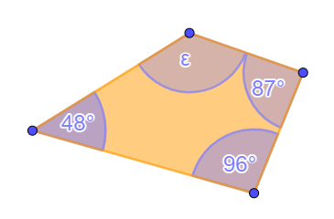
Rješenja listića:
1.a) $d_{n}=4 , D_{n}= 14 , K_{n}= 900°$, b) $d_{n}=9 , D_{n}= 54 , K_{n}=1800°$, c) $d_{n}=17 , D_{n}= 170 , K_{n}= 3240°$
2. a) $β=144°$, b) $ξ=142°$
3. a) 27; b) 189
4. n=10

Rješenja dodatnih zadataka:
1. n=12
2. petnaesterokut i dvanaesterokut
3. 98°, 103°,108°, 113°, 118°
4. Broj dijagonala ne može biti 200 . 400 nema djelitelje koji su cjelobrojni i zadovoljavaju jednadžbu $400=n\left(n-3\right)$
5. Kojem je mnogokutu zbroj svih unutarnjih kutova 3 puta veći od zbroja svih vanjskih kutova?

Rješenja dopunskih zadataka:
1. 18,18,18
2. 4
3. 90
4. 5
5. a) 360°, b) 900°, c) 1440°
6. 129°

